NIGHT ANGEL
هنـــآآ لما يقووووووووووووووول قيد آقفاااال ..
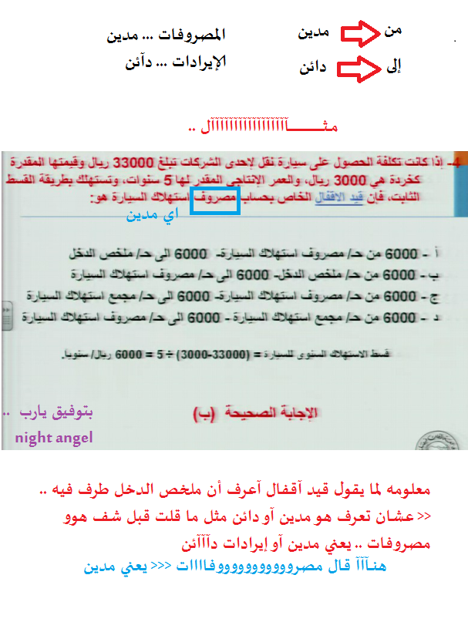
^ إذا حساب ملخص الدخل مدين ..
يصير من حـ/ ملخص الدخل .
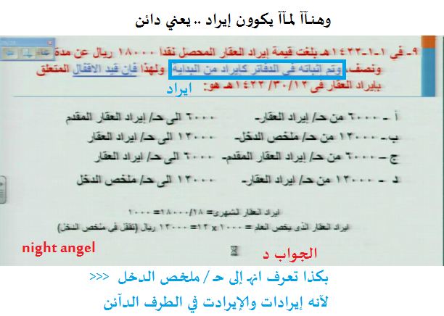
إذا لم يذكر في السؤال مصروفات أو ايرادات أنت تستنتججج صرفت ولا إستوردت ^_^

مثــــــــــــــآآآآل 2
كيف تعرف .. من حـ /... إلى حـ/ ...
